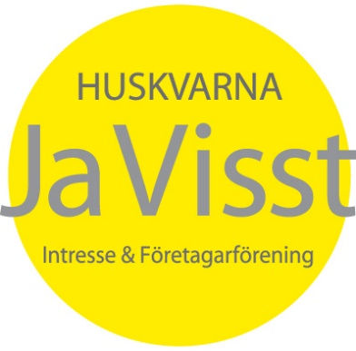
Protokoll ÅRSMÖTE för Huskvarna Javisst 14 april 2026
§ 1 Val av ordförande för årsmötet, Tomas Carlson valdes.
§ 2 Val av protokollförare, Thomas Ahlebro valdes.
§ 3 Val av två justerare, tillika rösträknare: Conny Alsén och Bengt Edh valdes.
§ 4 Årsmötets rätta utlysande: Har funnits med på hemsidan sedan tidig höst 2025, i Medlemsbrev mars samt vid inbjudan 7 april. Godkändes.
§ 5 Fastställande av röstlängd: lika med närvarolista godkändes.
§ 6 Verksamhetsberättelse för det gångna året: redovisades av verksamhetsledare Ahlebro i enlighet med utskick i samband med inbjudan. Godkändes.
Resultat & Balansräkning redovisades av kassör Youngström. Godkändes. Bifogas med protokollet.
§ 7 Revisionsberättelse: utfärdad av revisor Mikael Samuelsson och upplästes av mötesordförande Carlson. Godkändes. Bifogas protokollet.
§ 8 Fastställande av resultat & balansräkning: redovisades av kassör Youngström. Godkändes. Bifogas med protokollet.
§ 9 Ansvarsfrihet: Årsmötet beviljade styrelsen full och tacksam ansvarsfrihet.
§ 10 Framställningar från styrelsen: inga framställningar hade inkommit.
§ 11 Styrelsens förslag till utgifts- och inkomststat samt fastställande av medlemsavgift: redovisades av Youngström. Godkändes. Bifogas med protokollet.
§ 12 Beslut om antalet ledamöter och suppleanter (jfr § 6) informerades enligt stadgarna max 7 personer varav max 4 suppleanter.
§ 13 Val av styrelse och styrelseordförande för ett år: ordförande posten lämnas vakant p.g.a. force majeure och extrainsatt årsmöte skall kallas till när lösning finns. Rolle Pettersson lämnar styrelsen och ersätts av Bengt Ybe som valdes på 1 år. Övriga ledamöter sitter kvar på valda tider.
§ 14 Val av revisor och suppleant: Årsmötet godkände att sittande personer omväljs på ett år.
§ 15 Val av valberedning: Gunnar Svensson, Regina Weltzien och Patrik Holst valdes på ett år.
§ 16 Inkomna motioner och skrivelser: inga hade inkommit.
§ 18 Frågor att hänskjuta till styrelsen: inga frågor fanns.
§ 19 Avslutning: Mötesordförande Tomas Carlson tackade för förtroendet och avslutade mötet.
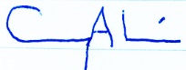
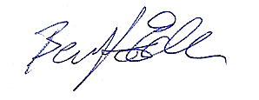
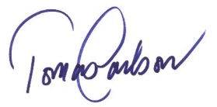
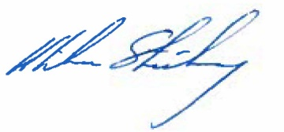
Protokollet justeras:
Tomas Carlson Bengt Edh Conny Alse´n Ulrika Strömberg
mötesordförande justerare justerare t.f. ordförande Javisst

